Avertissement :
Dans ce TP, il y a des phases de branchement de configuration qui peuvent détruire du matériel. Il faudra le faire vérifier par un professeur lorsque vous verrez ' Validation professeur'.
N'oubliez pas d'inclure le protocole de mesure à chaque fois qu'on vous demande une capture de signaux.

La communication en champ proche (NFC)
- En introduction du compte-rendu, indiquer au sujet du procédé de transmission sans fil mis en œuvre les informations suivantes :
- Ce que signifie NFC.
- La fréquence de la porteuse.
- Les débits de communication standards.
- La distance de communication maximale.
- Les utilisations possibles.
- Rechercher les normes attachées à la NFC

Utilisation d'un module NFC en mode lecteur
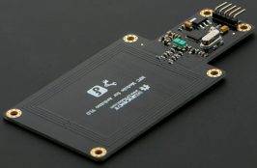
Le module NFC doit être raccordé à un PC via un câble USB232-3V3 pour sa mise en œuvre en tant que lecteur de tags.
Le rôle de chaque équipement est bien défini. Le PC joue le rôle d'hôte (host en anglais) tandis que le module NFC joue le rôle d'initiateur de l'échange de données sans fil (initiator)
- En consultant le schéma structurel du module, indiquer pourquoi le câble de raccordement est un câble USB232-3V3 et non un câble USB232-5V
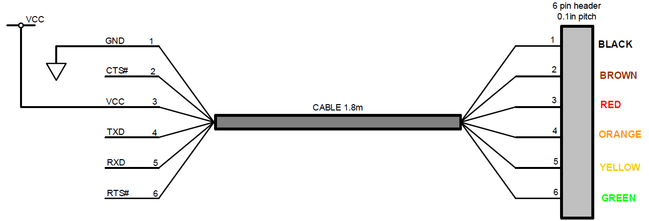
- La vue ci-contre indique la distribution des signaux sur le connecteur JP1 du module. Proposer le schéma de raccordement entre le module et le câble USB232-3V3.(attention VCC=5V)
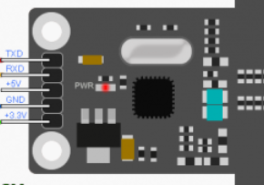
- Effectuer le câblage. Attention : le câble n'est pas raccordé coté PC avant vérification.
Validation professeur
- Raccorder le câble USB232-3V3 coté PC et attendre que le pilote FTDI soit reconnu. Lancer une session RealTerm, sélectionner le port virtuel adéquat et configurer la liaison UART au format suivant : 115200, 8, n, 1. Le module émet-il des données ?
- Le module NFC pour être actif (c'est à dire générer les ondes électromagnétiques constituant le champ proche) doit recevoir une séquence de ''réveil''.
Relever cette séquence dans la fenêtre de Realterm.
Relever la réponse du module.
Combien d'octets ont été transmis ? Combien d'octets ont été reçus ?
- La réponse reçue peut être en partie analysée grâce aux renseignements qui sont donnés page 28/200 et page 65/200 de la documentation pn532um.pdf
Identifier dans la réponse du module NFC :
- les deux octets constituant le START CODE
- l'octet indiquant la taille du champ de données
- l'octet identifiant le sens de transfert du message (host vers initiator ou initiator vers host)
Justifier en les vérifiant par calcul, les champs LCS et DCS.
- La séquence de lecture d'une étiquette électronique (par la suite, toujours nommée « tag »).
Consigner la réponse de celui-ci. Préciser la signification de cette réponse en consultant la documentation pn532um.pdf page 30/200.
- Approcher le tag blanc de l'antenne du module NFC. Ce dernier émet une réponse lorsque le tag est détecté. Consigner celle-ci.
Approcher le tag « Vert » et consigner la réponse.
Remarquer la différence entre les deux réponses.
Relever les valeurs sur 32 bits des identifiants des deux tags.
- Approcher le tag « android » de l'antenne du module NFC. La réponse est plus longue. Indiquer une raison possible en s'aidant de la documentation pn532um.pdf pages 116 à 121/200 et des réponses à la question 8.
On souhaite maintenant avoir une idée de la portée du champ magnétique créé par l'antenne et de la directivité de l'antenne.
- Descendre les différents tags face parallèle à l'antenne et en son centre. Consigner les distances pour lesquelles ils sont détectés.
Renouveler l'opération pour une approche du tag depuis l'extérieur de la zone d'antenne vers le centre. Consigner le recouvrement nécessaire du tag sur la zone délimitée par l'antenne.
Enfin, mesurer les changements lorsque les tags sont perpendiculaires au plan d'antenne.
En conclusion, les résultats précédents sont-ils conformes à ceux que l'on pouvait attendre ?
 | Approche verticale et // | Approche sur le coté et en // .  longueur de recouvrement : | Approche verticale et perpendiculaire
Tag blanc
Tag Android
Tag vert
- Sur la zone d'antenne, poser le tag blanc puis le tag vert à coté. Envoyer plusieurs séquences de lecture successives. Qu'est-il constaté ?

